**Une structure complexe : la cellule vivante**

Depuis plus de 3,5 milliards d’années, la **cellule** constitue cette unité de base à la fois structurante et fonctionnelle.Les cellules dérivent toujours d’autres cellules préexistantes et renferment l’information génétique nécessaire à leur propre fonctionnement ainsi qu’à la transmission de l’hérédité aux générations cellulaires suivantes.

En tant que plus petit dénominateur commun des êtres vivants, la cellule matérialise aujourd’hui encore la limite entre l’inerte et le vivant pour beaucoup de biologistes.

1. **La découverte de l’unité cellulaire est liée à l’invention du microscope.**

**L’observation de structures semblables dans de très nombreux organismes a conduit à énoncer le concept général de cellule et à construire la théorie cellulaire.**

Formulée en 1839 par les scientifiques allemand Matthias Jakob Schleiden et Theodor Schwann, la théorie cellulaire stipule que tous les organismes vivants sont constitués d’une ou plusieurs cellules qui peuvent à leur tour être considérées comme les unités fondamentales de toute structure biologique

* ***La cellule est la plus petite unité structurale du vivant***
* ***Tous les êtres vivants sont constitués de cellules***
* ***Toutes les cellules proviennent d’une autre cellule.***

1. **Les progrès techniques et la découverte des micro-organismes.**

Van Leeuwenhoek a décrit pour la première fois l’aspect microscopique des micro-organismes. Le terme « bactérie » apparaît pour la première fois en 1828 dans les travaux du microbiologiste allemand Christian Gottfried Ehrenberg.

Quelques avancées techniques

* Colorants spécifiques (mise en évidence des chromosomes et des phases de divisions mais aussi les différentes structure cellulaires)

|  |  |  |  |  |  |
| --- | --- | --- | --- | --- | --- |
| Colorants | Carmino-vert | Camino-acétique | Bleu de méthylène | Violet de gentiane/  Fuchsine | Vert de méthyl pyronine |
| Structure colorée | Lignine/Phloème  Vert/ rose | Chromosomes  Roses | Cytoplasme  Bleu | Paroi bactérienne  Violet (gram+) Ou rose (gram-) | Noyau  (ADN/ ARN)  Vert/ rose |

* Utilisation de la radioactivité comme marqueurs
* Augmentation des performances des microscopes optiques et à contrastes de phases
* Les expériences de Pasteur qui ont permis de mettre en évidence la présence de microorganismes dans l’environnement.

1. **La membrane plasmique ; interface entre le milieu extracellulaire et le milieu intra cellulaire délimitant la la cellule unité du vivant.**
2. **La membrane plasmique : intégrité cellulaire et zone d’échange**

**La cellule est un espace séparé de l’extérieur par une membrane plasmique.**

Chaque cellule peut :

* Absorber et transformer des nutriments
* Respirer
* Rejeter des déchets
* Sécréter des substances qu’elle fabrique
* Se reproduire
* Se réparer si elle est endommagée

La membrane plasmique joue un rôle primordial dans chacun de ces étapes. Elle maintien de l’intégrité de la cellule tout en assurant sa communication et ses échanges avec son environnement

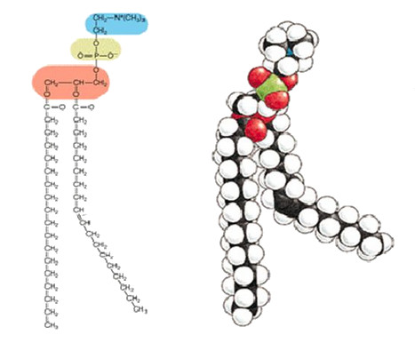

**Cette propriété est assurée par la structure moléculaire de la membrane plasmique.**

**La membrane plasmique est principalement composée de phosphoglycérolipides. Ces molécules ont la caractéristique d'avoir une tête hydrophile et une queue hydrophobe**.

Dans l'eau, elles s'assemblent spontanément pour former une double couche. Les parties hydrophobes sont alors isolées à l'intérieur de la membrane, sans contact avec l'eau.

**Si la membrane plasmique est principalement composée de molécule lipidiques elle possède aussi des protéines du cholestérol et des glucides**

L’analyse chimique de la membrane plasmique a permis de mettre en évidence la composition massique suivante :

- Environ 60% de lipides, dont une large majorité de phospholipides (40 à 90% des lipides totaux) et du cholestérol (2 à 17%)

- Environ 40% de protéines

- Un très faible pourcentage de glucide

**La membrane plasmique forme une structure fluide** qui permet aux protéines de diffuser rapidement et d’interagir entre elles. On parle de ‘**’mosaïque fluide’’**.

Les différentes molécules au sein de la membrane y jouent chacune un rôle (leur déplacement se fait sans modifier l’intégrité de la cellule ; perte ou ajout de constituants)

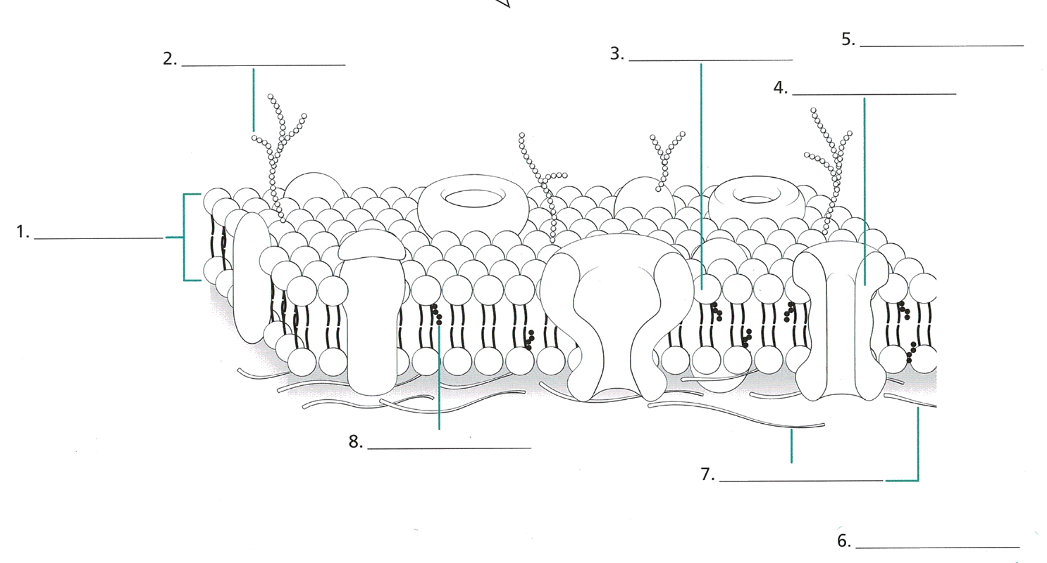

**Les lipides** assurent la fluidité

* La composition des phospholipides influence leur fluidité
* Le cholestérol régule la fluidité de la membrane et augmente sa stabilité
* Leur déplacement se fait sans modifier l’intégrité de la cellule (perte ou ajout de constituants)

**Les protéines** se déplacent essentiellement par des mouvements latéraux. Leurs rôles sont

* Transport de molécules dans et hors de la cellule
* Fixation de divers ligands (par exemple des hormones)
* Activité enzymatique
* Fixation du cytosquelette à la membrane
* Adhérence cellulaire
* Reconnaissance par le système immunitaire (rôle antigénique)

**Les glucides interviendraient dans**

* La communication intercellulaire
* La reconnaissance antigénique (par exemple les groupes sanguins A, B, et O des hématies

1. **La cellule, une unité autonome**
2. **Les cellules : unités du vivant.**

La cellule (cellula en latin) est l'unité biologique structurelle et fonctionnelle fondamentale de tous les [êtres vivants](https://fr.wikipedia.org/wiki/Vie) connus. C'est la plus petite unité vivante capable de se reproduire de façon autonome.

**On distingue deux catégories de cellules**:

Les cellules procaryotes sont des **cellules non compartimentées**, c'est-à-dire que l’ensemble des mécanismes nécessaires au fonctionnement de la cellule se situent dans le cytoplasme. Elles sont la base d’organismes unicellulaires (êtres vivants formés d’une seule cellule) tels que des bactéries, cyanobactéries….

Les cellules eucaryotes : sont des cellules compartimentées en **organites (expériences = rôle des organites)**. Chaque organite exerce une fonction qui assure le bon fonctionnement de la cellule (énergie, synthèse de molécules, information génétique…). Les cellules eucaryotes constituent des êtres vivants unicellulaires (paramécie, euglène, blob par exemple), ou pluricellulaire (un animal, un végétal…)

1. **Les virus : êtres vivants ou particules du non vivant.**

Un virus est une particule observable au microscope électronique qui peut infecter les cellules d'un organisme biologique. Les virus sont composés d'un matériel génétique qui se trouve dans une coquille de protéine protectrice appelée capside, ce qui les distingue d'autres agents pathogènes ressemblant à des virus telles que les prions.

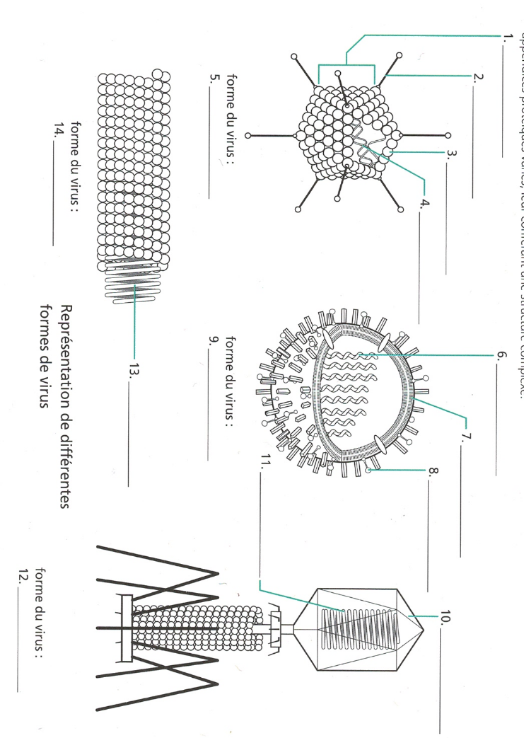

4.

4.

4.

2.

B.

5.

A.

C

D.

5.

Les virus présentent donc des caractéristiques du vivant, comme l’acquisition de gènes, la formation de nouveaux gènes, ou une forme de sexualité… Une autre caractéristique des virus est leur capacité à évoluer.

Les virus sont classés en fonction de leur forme :

* Virus symétrique possédant une capside entourant l’acide nucléique
* Virus hélicoïdaux, la capside est tubulaire
* Virus à enveloppe qui peut s’intégrer à la membrane plasmique
* Virus de bactéries : Bactériophages capables de de fixés sur la paroi bactérienne.

1. **Molécules exogènes et fonctionnement cellulaire : un exemple radicaux libres et antioxydants**

Notre organisme produit naturellement des **radicaux libres** qui sont désactivés par les défenses antioxydantes de nos cellules. Mais si votre corps est défaillant ou si la production de radicaux libres est excessive, votre organisme peut subir du [stress oxydatif](https://www.laboratoire-lescuyer.com/blog/nos-conseils-sante/quest-ce-que-le-stress-oxydatif)

1. **Les radicaux libres**

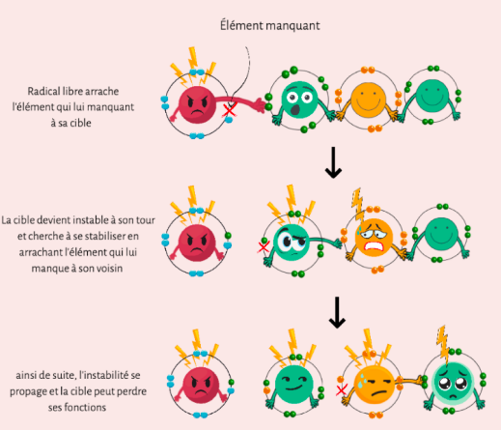

Le tabagisme, une nutrition trop riche en graisse, la pollution, l'absorption d'alcool, l'exposition prolongée au soleil provoquent une surproduction de **radicaux libres** dans notre organisme.

– Le radical libre entre en contact avec les phospholipides membranaires

– La membrane se fragilise et se désintègre

– Le contenu de la cellule est libéré dans le milieu intercellulaire

– La cellule perd sa forme et sa fonction initiale

– La cellule meurt ce qui fragilise le tissu tout entier. Lorsque la cellule ne meurt pas, les dommages créés dans la membrane plasmique favorisent l’entrée de substances toxiques qui entraîneront son dysfonctionnement.

1. **Les antioxydant**s

Les antioxydants sont des molécules présentes naturellement dans certains aliments( café thé, fruits, secs, poissons, légumes secs, épinards…). Ces antioxydants regroupent certaines vitamines, comme les **vitamines A, C et E, les polyphénols, les caroténoïdes, les bioflavonoïdes**, mais aussi des **oligo-éléments** comme le zinc, le manganèse ou le sélénium. Les antioxydants sont indispensables au bon fonctionnement de notre organisme et jouent un rôle essentiel en **protégeant nos cellules de l’effet des radicaux libres**.